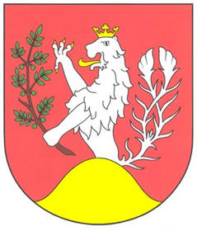
BRÁZDIMSKÉ
Noviny

červen 2012

Vážení spoluobčané,
nastalo období prázdnin, které je tradičně časem pro pohodu a odpočinek. Nejinak je tomu i letos. Proto Vám jménem zastupitelstva obce přeji krásné prázdniny, pěknou dovolenou a hlavně šťastné návraty zpátky domů.

Jelikož je v tomto období zvýšený pohyb dětí v obci, prosíme vás o dodržování bezpečnosti na silnicích.
Jan Procházka

Z OBECNÍHO ZASTUPITELSTVA

Zápis z jednání obecního zastupitelstva ze dne 7.6.2012

Přítomni: Krotký Pavel, Kašpárek Milan, Procházka Jan, Neckář Jiří, Verner Vlastimil,
Svobodová Hana, Knetlová Kristýna, Schütz Ivan

Omluvena: Wernerová Alena

Byli zvoleni navrhovatelé usnesení a ověřovatelé zápisu: Svobodová, Procházka
Zapisovatel: Moudrá

Program: 1) Různé
2) Diskuse
3) Usnesení a závěr

Starosta seznámil zastupitelstvo s programem dnešní schůze, který byl odsouhlasen. Byla provedena kontrola usnesení z minulého zasedání – splněno

- starosta seznámil zastupitele s tím, že na podzim letošního roku budou zřejmě vyhlašovat dotace na rozšíření ČOV a je třeba mít do té doby hotový projekt na rozšíření naší čističky, v této souvislosti již oslovil firmy a nabídnutá cena je 5,480 mil. Kč, kdy stavební část bude 2,257 mil Kč a zbytek bude technologická část. Projekt na tuto akci bude stát cca Kč 291,000,- - zastupitelé pověřili starostu jednáním s firmou FORTEX AGS, a.s. ohledně vypracování zadání rozšíření ČOV
- starosta zjistil počet dětí v naší základní škole z Polerad a po skončení školního roku bude obci Polerady odeslána faktura za školné
- starosta informoval o obdržených fotografiích od občana z Velikého Brázdima, který se nepodepsal, kde bylo vyfotografováno před domem pana Havlíka, který prý nesplnil slib, že uklidí před svým domem staré vraky – na fotografiích jsou však vidět jen vozy s platnými SPZ a vraky tam nejsou
- starosta informoval o získání dotace ze Středočeského kraje na opravu dopadových ploch na dětském hřišti a vybudování plotu okolo parku ve Starém Brázdimě – zastupitelé pověřili starostu podpisem smlouvy se Středočeským krajským úřadem ohledně dotace.

2) Diskuse: p. Svobodová měla dotaz k malování v ZŠ a navrhla natřít parkety v tělocvičně protiskluzovým lakem
p. Procházka měl dotaz jaký je posun v plánované výstavbě (investoři ještě nebyli na jednání na OÚ), měl dotaz jak se bude financovat rozšíření ČOV, budeme nuceni si vzít úvěr, měl dotaz zda se sleduje kanalizace při deštích, zda je stále tak vysoký nátok, upozornil na zarostlé pozemky pana Aleše, chtěl vědět zda se do hasičské soutěže na podzim vybuduje hydrant u hřiště, požádal zastupitele o příspěvky do novin, které budou vycházet začátkem prázdnin, požádal o zabezpečení kůlu, který brání vjezdu automobilům na Králičák
p. Neckář – upozornil, že jsou 3 druhy dopadových ploch a ty současné jsou v souladu s vyhláškou a není tedy důvod tyto plochy měnit, chtěl vědět zda paní Dalešická podepsala zvýšení nájmu, které jí bylo na minulém zasedání zvýšeno
p. Knetlová – chtěla vědět, zda se bude sekat tráva na Kuchyňce, že už nejsou průjezdné cesty a zda se neplánuje čištění rybníka v Novém Brázdimě.

Usnesení z jednání obecního zastupitelstva ze dne 7.6.2012

Obecní zastupitelstvo na svém jednání

Schválilo:
- přijetí dotace od Středočeského kraje
- vypracování dokumentace zadání rozšíření ČOV firmou FORTEX AGS,a.s.

Pověřilo:
- starostu obce k podepsání smlouvy s Krajským úřadem středočeského kraje o přijetí dotace

ŠKOLNÍ OKÉNKO

Základní škola

Školní rok 2011-2012 právě skončil. Ve druhém pololetí bylo zapsáno 6 nových žáků, dvěma byla odložena školní docházka o 1 rok, takže do nového školního roku nastoupí 4 žáci (2 chlapci a 2 děvčata). Na 2.stupeň odejdou 2 páťáci, takže bychom pro příští rok měli na škole 31 žáků.
Dva z předškoláků s námi strávili týden v hotelu Rychta v Netolicích na jihu Čech. Tam jsme společně strávili týden pohody, výletů, výborného ubytování a vynikající stravy. Všem dětem se v prostředí jižních Čech opravdu líbilo. Navštívili jsme zámek Kratochvíli, České Budějovice, ZOO Ohrada na Hluboké, muzeum a procházky po okolí Netolic.
Po návratu jsme pokračovali v plnění učebních plánů a žili kulturně. Shlédli jsme 2 divadelní představení v tělocvičně školy. Po 2 soboty jsme navštívili pohádku ve Stavovském divadle a operu v Národním divadle. Nakonec ještě jedno představení ochotníků v Mratíně.
Poslední týden jsme uskutečnili několik akcí. V pondělí proběhla besídka plná různých žánrů – klasické i moderní básně, písně, hra na hudební nástroje, tanečky i moderní tanec, dramatizace pohádek. V úterý jsme odevzdali učebnice. Ve středu jsme navštívili tržiště v Brandýse n. Labem, strávili hodinu a půl na dětských hřištích a poobědvali v restauraci. Ve čtvrtek jsme jeli do Mratína, kde jsme se vyřádili v překrásném sportovním areálu.
Závěr školního roku proběhl netradičně. Ředitelkou OD KIKA jsme byli pozváni do tohoto obchodního domu. Zde jsme rozdali vysvědčení, rozloučili se s odcházejícími páťáky, přivítali mezi sebe nové prvňáčky a odměnili nejlepší sběrače starého papíru a víček. Od vedení OD KIKA dostaly děti dárky, pohár, limonádu, dětský šampus. Všem přítomným dětem, rodičům, prarodičům i učitelkám se dopoledne v KIKA velmi líbilo.

Mgr. Jitka Melišová
ředitelka ZŠ

Ze života MŠ Brázdim – leden až červen

V měsících lednu a únoru probíhal zápis do 1. ročníků základních škol. Z naší MŠ se ho účastnilo 8 dětí. Z toho 4 děti nastupují do ZŠ Brázdim a 4 děti odcházejí jinam.
Ve druhém pololetí jsme často jezdili na divadelní představení do Mratína. Během cesty se děti učí bezpečnému chování na silnici a chování v autobuse.
Některá divadelní představení proběhla i u nás ve škole a zúčastnili jsme se jich společně se ZŠ.
Na konci února proběhlo v naší MŠ karnevalové odpoledne. Děti od rána přicházely v maskách a vzájemně se obdivovaly. Pak následovalo taneční a soutěžní dopoledne se vším, co ke karnevalu patří.
Při zápisu do MŠ nebylo přijato 7 dětí. Mezi nimi jsou však i děti z Polerad.
Poměrně dlouhou dobu jsme věnovali přípravě velikonočních výrobků. Poprvé jsme uspořádali Prodejní výstavku velikonočních výrobků pro veřejnost. Jednu část jsme měli v budově školy a druhou v prodejně u p. Vernera. Děkujeme všem, kterým se naše výrobky líbili a zakoupili si je. Získané finanční prostředky (2 000 Kč) budou použity pro děti.
Na školní zahradě jsme společně se zaměstnanci OÚ p. Nevěčným a p. Vorlem sázeli 2 nové jabloňky. Nahradili jsme tak ty, které přes zimu uschly.
V květnu jsme m.j. absolvovali ekoprogram „ Babička bylinkářka“, ve kterém se děti učily poznávat bylinky a ochutnaly čaj z čerstvých bylinek. Byly moc spokojené.
Navštívili jsme Hvězdárnu v Ďáblicích, kde se děti seznámily s opravdovým velkým dalekohledem, kterým pozorovaly Slunce. Také shlédly pohádku Odkud vychází Sluníčko.
Na konci května jsme se zúčastnili sportovního dopoledne v Mratíně. V šestiboji soutěžili zástupci 5 mateřských škol. My jsme si vybojovali krásnou „bramborovou“ medaili. Podotýkám ale, že jsme soutěžili poprvé a ostatní už měli zkušenosti.
Den dětí jsme oslavili na zahradě soutěžním dopolednem s odměnami. V obchůdku si děti mohly vybrat podle získaných bodů (víček od PET lahví).
Na konec června jsme si nechali to nejlepší: poprvé jsme se odhodlali k nočnímu spaní ve školce. Ale protože ve školce to všichni známe, rozhodli jsme se pro změnu. Díky pochopení a pomoci rodičů jsme nocovali na zahradě ve stanech. Rodiče zapůjčili a postavili stany, vybavili děti spacími pytli a karimatkami, maminky napekly dobroty k snídani. Děti byly spokojené, že jim p. starosta opekl buřty, paní učitelky vymyslely program a bylo to prostě dobrodružství. Noc proběhla bez problémů. Všem zúčastněným děkujeme za pomoc a podporu.
Závěrečná besídka proběhla v duchu cesty kolem světa. V práci s dětmi často pracujeme s encyklopediemi, mohly děti uplatnit svoje znalosti spojené s hudebně pohybovými dovednostmi. Rozloučili jsme se s nastávajícími školáky, popřáli jim hodně úspěchů ve škole a všem hezké prázdniny.
Děkujeme všem sponzorům (firma Pragis) a příznivcům a přejeme krásné prožití léta.

Oldřiška Krotká, ředitelka MŠ Brázdim

SPOLEČENSKÁ RUBRIKA

Životní jubilea:

Dovolujeme si blahopřát naším spoluobčanům, kteří se ve druhém čtvrtletí tohoto roku dožívají svého významného jubilea:

10.4. Schusterová Tereza 70 roků
21.4. Gomba Vasil 88 roků
30.4. Zurynková Květa 86 roků

10.5. Nováková Svatava 70 roků

4.6. Kuchař Antonín 65 roků
10.6. Hřebíček Jan 80 roků
25.6. Micková Jiřina 91 roků

Všem upřímně gratulujeme a přejeme jim pevné zdraví, spokojenost a životní elán do dalších let.

Narozená miminka

Lucie Tothová 11.3.2012
K radostné události rodičům blahopřejeme.

Úmrtí


Korbelová Marie 18.4.2012
Fňukalová Marie 12.5.2012
Novák Václav 8.6.2012

Všem pozůstalým projevujeme upřímnou soustrast.

Z KRONIKY OBCE
Rok 1979

Dne 3.března 1979 připravily členky ČSŽ v Brázdimě a sbor pro občanské záležitosti slavnost v zasedací síni MNV. Byli přivítání tito malí občánkové:
Taťána Ložková nar. 3.10.1978 matka Olga otec Jaroslav
Petra Sládková nar. 8.10.1978 matka Marta otec Petr
Alena Bělohlávková nar. 1.12.1978 matka Zdeňka otec Jaroslav
Jan Prchal nar. 3.3.1978 matka Ivana otec Eduard
Vít Hrabánek nar. 18.1.1979 matka Jitka otec Jaromír

Rok 1980

Před několika dny jsme si všichni poslanci popřáli do nového roku pevné zdraví a mnoho budovatelských úspěchů. Když obcí se roznesla zpráva, že zemřel náš předseda MNV s. Kozel Antonín všichni jsme zůstali ohromeni. Tento předseda stál v čele obce plných 18 roků. Byl to člověk velmi pracovitý, ač již nemocný pořád byl pln budovatelského nadšení. Do funkce předsedy MNV je zvolen místopředseda s. Faltys Jan.
V obci se po celé jarní období plnily práce vytýčené volebním programem. Dělaly se chodníky z cementových dlaždic. Občané si upravovali do svých domovů vjezdy. Bylo zakoupeno větší množství keřových růží, které vysázely členky čs. svazu žen kolem stávajících chodníků, tak i v mateřské škole. Ani myslivci nezaháleli. Na Kuchyňce vysázeli několik set lesních stromků.
V místním pohostinství se konala veřejná slavnostní schůze u příležitosti 35.výročí osvobození Československa sovětskou armádou. Tuto schůzi zahájil předseda NF s.Smolík, hlavní projev přednesl předseda KSČ s. Kaucký Josef. Děti z mateřské a základní školy na této schůzi zarecitovaly několik básní a předvedly výstavku svých ručních prací a výkresů. Při reprodukované hudbě předvedli rodiče ukázku nácviku s malými dětmi na čs. spartakiádu a také několik se zúčastnilo v Praze hlavního cvičení. Velkého nácviku na spartakiádu byla hybnou silou s. Kaucká Z., za což jí bylo uděleno vyznamenání. S.Kaucký Josef ve svém projevu zhodnotil činnost MNV a složek za uplynulých 35 roků, co všechno bylo vybudováno v obci: postavena budova MNV, vodní nádrž v Novém Brázdimě, všechny komunikace v obci s bezprašnými povrchy, v základní škole dány parkety, nový nábytek a škola opravena, kanalizace a chodníky, přestavba mateřské školy pro 56 dětí, veřejné osvětlení do Velkého Brázdima, nové oplocení parku ve Starém Brázdimě, opraveny všechny tři zvoničky, zakoupena nová požární stříkačka, zalesněna Kuchyňka a Hliniště. Občané si postavili 28 rod.domků a zakoupili 93 osobních automobilů, 80 motorek a motorových kol. Domácí zařízení nelze vyčíslit, šlo by do milionů korun. Brázdimští občané si uložili ve státní spořitelně přes 3 miliony Kčs.
Medard našim zemědělcům nepřál, nepršelo podle staré pranostiky 40 dnů, ale 51, což značně posunulo všechny zemědělské práce - žně i podzimní práce. Kukuřice a cukrovka se sklízela se značným zpožděním a velmi obtížně, jelikož bylo veliké mokro.
Za velkého úžasu mnoha občanů se vznesl do výše 250m náš občan Josef Novák z Velkého Brázdima na motorovém křídle vlastní výroby a letěl ze skály zvané „Mrštník“ přes Brázdim a přistál u Veleně na letišti JZD.
Občanský výbor spolu s radou žen přivítal tyto malé občánky:
Zdeněk Nevěčný, Šárka Svobodová, Lucie Tóthová, Petr Szivalsi, Klára Vysokomenská, Adam Hrabánek, Klára Nováková, Romana Doubravová, Lenka Kozlová, Marie Kašpárková, Martina Tóthová, Jana Kamanová a Gabriela Víznerová.
Rodičovské sdružení, rada žen a složky národní fronty pořádali na sportovním hřišti mezinárodní den dítěte. Děti předvedly různé hry a nakonec závodily o ceny. Akce se vydařila, líbila se malým i dospělým občanům.
Ve školním roce 1979 – 1980 vyučoval 1.- 2. ročník s. řed.Korbel Stanislav a 3. – 4- roč. s.uč. Barvínková Helena.
I když byly špatné klimatické podmínky, přesto JZD Svornost docílilo velmi pěkných výsledků a zařadilo se mezi přední družstva kraje.
Fotbalisté i když klesli do nižší třídy, se celé podzimní kolo pěkně činili, ani jednou neprohráli.
V roce 1980 zemřeli tito občané: Kozel A. - 58 let, Jiránková M. – 69 let, Mazancová R. – 87 let, Vořechovská A. – 77 let, Tyrychtrová A. – 81 let, Micka F. – 60 let, Verner J. – 53 let, Tyrychtr B. – 54 let.

Z obecní kroniky pro Vás vybrala Ilona Strnadová

KULTURNÍ AKCE

Staročeské máje
V sobotu 16.5.2012 se v obci konali „Staročeské máje“. Bylo vyvedeno 17 dívek. Hrála kapela pana Řápka. Večer se konala zábava, kde bylo pro zúčastněné připraveno uzené selete. K tanci a poslechu hrála skupina Evergreen kvartet. Celá akce se opět velmi vydařila.

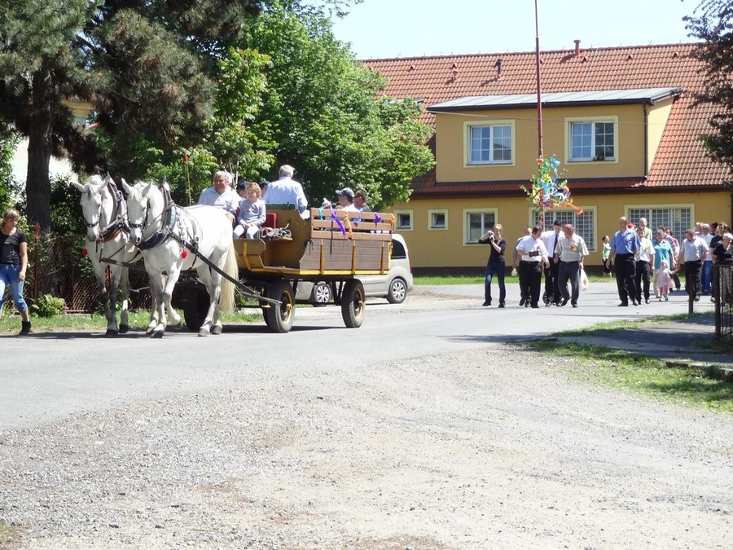

SDH Brázdim tímto děkuje panu Milanovi Zurynkovi, OÚ Brázdim a všem ostatním, kteří se podíleli na přípravě a pořádání této tradiční akce.
JP

Rozloučení s prázdninami
o víkendu 1.9. nebo 2.9.2012
od 14 hodin
se bude konat tradiční rozloučení s prázdninami
Termín bude včas upřesněn!


Hasičská soutěž
Sbor dobrovolných hasičů Brázdim
pořádá v sobotu 29.9.2012
tradiční hasičskou soutěž
O putovní pohár obce Brázdim

SPORTOVNÍ RUBRIKA

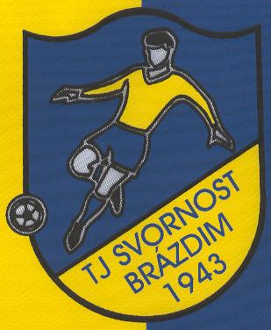
TJ Svornost Brázdim

Brázdim A – 3.třída – skupina A
Do jarní části soutěže jsme vstupovali na sestupové pozici. Naším cílem bylo zachránit soutěž co nejdříve, vylepšit pozici v tabulce a předvádět kvalitnější výkony než na podzim. Definitivní záchranu jsme získali až v předposledním kole na domácí půdě proti druhému celku soutěže Líbeznicím, které jsme přehráli vysoko 4:0. Bohužel pro nás to byl jeden z mála zápasů, ve kterém jsme se sešli v nejsilnějším složení. To je pro nás motivace, že kvalita v Brázdimi pořád existuje. Oproti tomu na zápas v Odolené Vodě jsme odjeli s devíti hráči a podle toho odpovídal také výsledek 1:8. Je to odraz celé sezóny, kdy pravděpodobnost úspěchu závisí na tom, zda se vůbec sejdeme nebo ne. Celkové 12. místo musíme považovat za neúspěch vzhledem k zázemí a k počtu hráčů, kteří okusili v minulosti vyšší soutěže. Pevně věříme v dalším ročníku, že potenciál mužstva je bojovat o přední příčky.

1. Zápy B 26 21 3 2 97: 32 66 ( 27)
2. Klecany B 26 16 2 8 82: 52 50 ( 11)
3. Líbeznice A 26 14 4 8 58: 48 46 ( 7)
4. Od.Voda 26 12 8 6 74: 45 44 ( 5)
5. Šestajovice 26 13 4 9 51: 36 43 ( 4)
6. Větrušice 26 12 4 10 39: 33 40 ( 1)
7. Klíčany A 26 11 4 11 65: 59 37 ( -2)
8. Brandýs C 26 11 4 11 70: 67 37 ( -2)
9. Předboj 26 9 8 9 42: 51 35 ( -4)
10. Hovorčovice 26 8 6 12 52: 71 30 ( -9)
11. Vyšehořovice 26 8 5 13 55: 57 29 (-10)
12. Brázdim 26 8 2 16 44: 79 26 (-13)
13. Vodochody A 26 6 4 16 47: 92 22 (-17)
14. Kojetice 26 2 4 20 34: 88 10 (-29)

Ondřej Němeček

INZERCE

Pojízdná prodejna
Čerstvé hovězí, vepřové české maso a uzeninu domácí výroby vám každý čtvrtek ve 14:00 přiváží pojízdná prodejna Vladimír Goldšmíd před Obecní úřad.

Brázdimské noviny vydává Obecní úřad Brázdim. Počet 220 výtisků. Zdarma. E-mail: oubrazdim@volny.cz

